
الـجمهورية الـجزائرية الديمقراطية الشعبية
متوسطة: سالمي مبارك السنة الدراسية: 2024/2025
الامتحان التجريبي المستوى: الرابعة متوسط
اختبار فـي مادة: العلوم الفيزيائية والتكنولوجيا المدة: ساعة ونصف

التمرين الأول: (06 نقاط) يمنع منعا باتا استعمال القلم الأحمروالمصحح داخل ورقة الإجابة
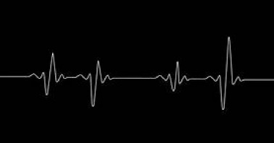
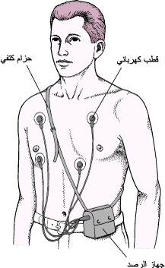
جهاز هولتر هو جهاز صغير يمكن ارتداؤه لتتبع ضربات القلب باستمرار. وهو يستخدم واحدًا أو أكثر من المستشعرات التي تُسمى الأقطاب الكهربائية وجهاز تسجيل لقياس نشاط القلب. كما يعرف أن مصدر التوترالذي يعمل به هذا الجهازهو التوتر المتناوب .
1- سم الجهاز الذي يقوم بمعاينة التوتر المتناوب
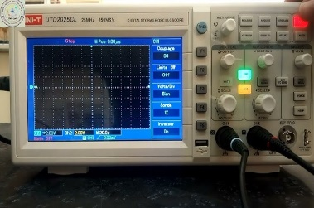
2- اتمم الجدول التالي :
التوتر | رمزه | مميزاته
المتناوب
المستمر
3- إذا علمت أن الزمن اللازم لإتمام دورة واحدة لهذا التوتر هو 0.04s T :
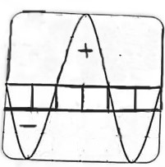
ا- استنتج التواتر F )الوثيقة*1*(
*- بعد تصحيح الرسم البياني في الجهازأصبح بالشكل المبين في الوثيقة رقم *2*:
ا- أحسب الحساسية الأفقية S_{h}
* إذا علمت أن الحساسية العموديةهيS_{v :} 2v/div والتوتر الأعظمي هو U_{max} : 6v
ب- أحسب عدد التدريجات العمودية n_{v} التي يصل إليها التوتر الأعظمي
د- أعد رسم منحنى الوثيقة 2 مبينا عليه عدد التدريجات العمودية التي يصل إليها التوتر الأعظمي. ) الوثيقة*2*(

التمرين الثاني: (06 نقاط) الجزء الأول والثاني منفصلان عن بعض :
الجزء الأول :
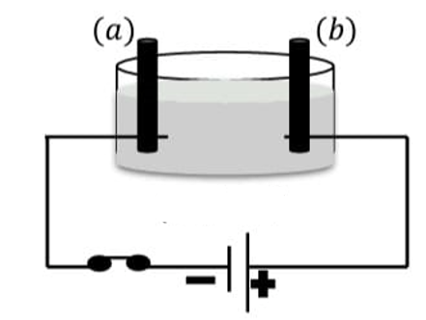
من أجل طلاء قطعة حديد استعمل المحلول الشاردي التالي (Fe²⁺+2Cl⁻)فتمَّ انجاز التركيب الموضح : في الوثيقة 3

1ـ ا. سم العنصرين (b) و (a)
ب. حدد في أي مسرى يجب وضع القطعة الحديدية
ج . تعرف على نوع التيار المستعمل في التجربة ثم
وضح الفرق بين النقل الكهربائي في المعادن والمحاليل الشاردية
د- أكتب المعادلتين النصفيتين واستنتج المعادلة الإجمالية
) الوثيقة*3*(
الصفحة 1 من 2
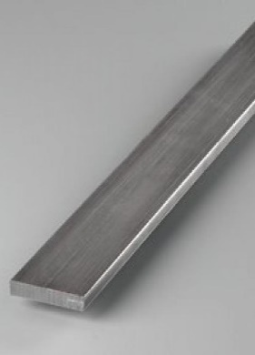
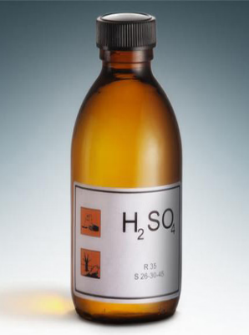
الجزء الثاني :
2 ـ أخذنا القطعة الحديدية(Fe) وأضفنا لها محلول حمض الكبريت (2H⁺ +SO₄²⁻)
ا. أكتب معادلة التفاعل الحادث بالصيغة الشاردية
ب. اقترح بروتوكولا تجريبيا للكشف عن نواتج هذا التفاعل

الوضعية الإدماجية: (08 نقاط) ) الوثيقة*4*(
تعتبر العوامل المؤثرة في دافعة أرخميدس من أهم الدروس التي تمكن تلميذ السنة الرابعة متوسط من فهمه كيف تأثر بعض السوائل على هذه القوة وقصد التعرف على هذه العوامل قدم الأستاذ للتلاميذ الوسائل الموضحة في الصورة وقام بطرح عدة أسئلة والتي يمكن للتلاميذ الإجابة عنها :
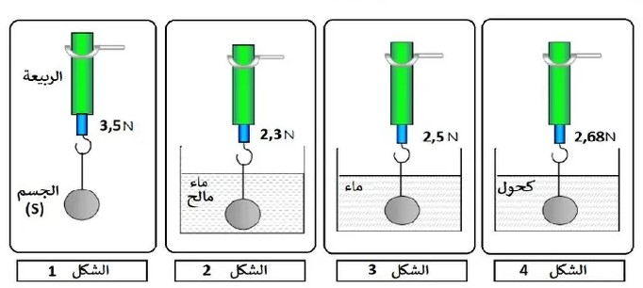

- سم القوى المؤثرة على الجسم (s) في الشكل 1 ثم مثلها

- ا- أذكر شرطي توازن الجسم (s) في الشكل 1
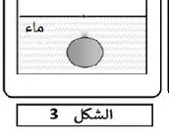
3- أحسب كل من:
ا- شدة دافعة أرخميدس في الأشكال التالية : 2 و 4
ب- حجم الجسم (V_{s}) بالإعتماد على الشكل 3 بعد قطع الخيط واستقراره داخل السائل
4- استنتج العامل المؤثر في التجربة

يعطى:=10N/kg الجاذبية الأرضية 1000kg/m³=الكتلة الحجمية للماء قوة شد الخيط T=

ثق بنفسك وقدراتك وستحقق النجاح
الصفحة 2 من 2
التصحيح النموذجي:
التمرين1:

1- غاز الهيدروجين H₂ Zn²⁺ + Cl⁻ + H₂ 2 H⁺+Cl⁻ Zn+
3- بالإنتقال المزدوج والعكسي للشوارد . ب- 1- المصعد 2- المهبط * غاز الكلور نكشف عنه بأزرق النيلة
ج- المصعد: 2Cl⁻ Cl₂ + 2e⁻ المهبط:Zn²⁺ + 2e⁻ Zn
الإجمالية : Cl₂ Zn²⁺ + 2Cl⁻ Zn +
التمرين2:
1- P: الطور N: الحيادي 2- متناوب ورمزه : 3- مخطط عمر لأن القاطعة في الحيادي
4- الرسم مع الإضافات
5- U_{max}= U_{eff} * 1.41= 310.2v T= 1/F= 0.02s
الوضعية الادماجية:
شبكة تقويم الوضعية
المعيار | السؤال | المؤشرات | العلامة
 |  |  | مجزأة | المجموع
1- الترجمة السليمة للوضعية | س 1 | - يصف مايحدث عند التفاعل | 0.25 | 2
 | س 2 | - يكتب الصيغة الكيميائية | 0.25
 | س3 | - يكتب معادلة التفاعل | 0.25
 | س4 | - يذكر ثلاث نصائح | 0.25
2- الاستعمال السليم لأدوات المادة | س 1 | عند تناول الدواء يصتدم معدن المغنيسيوم بحمض كلور الماء ليشكل ثنائية كلور المغنيسيوم والماء ويطرح غاز ثنائي أكسيد الكربون | 1.5 | 6
 | س2 | Co₂ | 1
 | س3 | Mg+2(H⁺+Cl⁻) ( Mg²⁺+2Cl⁻)+H₂O+CO₂ | 2
 | س4 | عدم تناول الاطعمة الدسمة  عدم تناول الطعام في وقت متأخر من اليوم  الاستغناءعن المشروبات الحمضية | 1.5
3- انسجام الإجابة | جميع الأسئلة | إجابة دقيقة و بلغة علمية سليمة – التسلسل المنطقي للأفكار | 0,5 | 0.5
4- الإتقان (الإبداع) | كل الإجابة | - تنظيم الإجابة ، نظافة الورقة و قلّة التشطيبات - مقروئية الخط | 0.5 | 0.5

